基于Unity技术3D试衣间的设计与实现

计科142班 王家峰（10141353）

摘要：随着互联网的迅速发展，基于网络的商业项目的数量也越来越多，用户体验作为帮助企业赢得市场的重要手段，地位日趋重要。网络试衣间，顾名思义就 是用户在互联网上，可以为自己的虚拟网络分身进行造型塑造、换装搭配的试衣 系统。作为一种三维虚拟技术，其拥有实时交互、视觉展现、满足用户心理需求 等方面的优点，因其构建用户体验时体现出的独特魅力，在网络商业项目中带来了巨大的商机。本项目的工作是基于三维虚拟应用技术的发展和电子商务应用的需求，开发一个使用三维虚拟技术实现的3D试衣间系统。

本项目研发的虚拟现实3D试衣间系统使用跨平台的游戏开发引擎 Unity3D，结合C#程序开发工具， iClone模型动作开发工具， 实现了3D实时试衣换装。本项目包括系统总体方案设计、3D试衣间需求分析、概要设计、详细设计、系统实现与测试等工作。系统设计与开发包括分别对模型骨骼绑定、蒙皮、动画制作、导入Unity3D引擎、渲染、换装等主要步骤。系统具有场景渲染、人物模特渲染、不同服 装发型的渲染、人物模特在场景中的行走以及换装动画、服装发型的更换等功能，通过GUI界面的控制，使用户可以通过选择，设置出自己想要选择的模特着装方案，并通过引擎渲染，通过Shader镜面反射渲染，得到模特背后的合理场景，从而实现360度三维效果的呈现。

关键词：三维虚拟技术，3D试衣间，Unity3D

1. 研究背景

网络试衣间是一种可供用户对自己的虚拟分身进行选择、设计，对服饰、装备进行自由搭配的展示系统。这种供用户自由换装的理念，最早出现于十几年前 网络刚开始流行的时候，当用户己不满足于仅靠文字ID或上传图片头像来代表自己的方式时，提供虚拟分身，自由挑选、任意更换造型的创意初现，并为大型多人在线角色扮演游戏提供了商机，网络使用者为了使自己在造型、穿着上与大 多数人不同，并为游戏的“2D纸娃娃”系统付费，购买服饰配件以使自己区别于其他玩家。

3D试衣间可以在网购服装或者游戏角色选装时，为用户提供服装、装备效 果预览，为其设计网络分身、选择服饰装备提供服务，具有很强的互动性和实用 性。在传统网络游戏以及页游、手游竞争越来越激烈的今天，用户体验决定了项目成败，谁能提供更优质的画面效果，给用户更全面、体贴的服务功能，谁就更具吸引力，占据竞争的优势，因此开发功能强大的3D试衣间，具有很强的实用 性和广泛的前景。

* 1. 虚拟试衣间的现状
     1. 游戏领域的应用

近年来随着大型3D网络游戏的盛行，3D试衣间功能也出现在众多火爆的网络游戏中，例如《QQ飞车》中，都出现了试衣间插件，这种插件链接了游戏内部的数据库，当用户点击装饰时，即可在弹出窗口中看到自己的虚拟角色更换装饰的形象，华丽的装备可以刺激玩家的购买欲望，使其花费更多的点券来获得该皮肤。这种3D试衣间需要有网游内部数据库作支持，每套换装部件都需要重新建模，用户做出不同选择时插件可以调用并可渲染各部件，整合到游戏角色身上。

* + 1. 服装领域试衣间系统现状

2007年年底，网络试衣间的雏形在中国出现并逐渐流行起来。但由于技术和资金上的瓶颈，还没有比较完美的作品形成，大多是Flash制作的半成品，使用平面的服装照片在平面的模特照片身上进行替换，没有立体感，制作较为粗糙，有的试衣间甚至让人感觉模特的头发像没有用PS处理好就硬贴上去一样。这一片领域上的空白与中国服装网购市场的巨大需求形成强烈对比。

* 1. 本项目与以往试衣间系统的不同之处

本项目与多数3D游戏的试衣插件不同点在于：(1)以往的3D试衣系统是用没有骨骼动画的3D模特进行展示，而本项目研究 的网络3D试衣间的模特是带有骨骼动画的；(2)建模更加精细：以往的3D试衣系统中，模特头、身体、四肢的网格是一个整体，只有换装的装备、道具进行细分建模。而本项目研究的3D试衣间系统中，模特自身也进行了网格细分，头发、脸、身体、四肢分别建模。

本选题研究的3D试衣间与现实服装展示网络试衣间的区别在于：服装展示 网络试衣间是2D平面的，无法进行三维展示，换装只是生硬的服装套用，用户体验较差。而本项目所研究的3D试衣间提供了制作三维服装展示的换装方法，使用这套方法只需在模型制作和贴图制作上多投入工作时间对服装展示类网络试衣间在三维领域的发展提供了技术支持。

1. 文献综述

由于该系统比较复杂系统的开发涉及的知识面较广，于是我便在网上查找了相关课题的论文，在阅读多篇论文的基础上确定自己的技术路线以及该系统的设计方法。该项目所需掌握的技能较多。首先需要学习使用用C#语言进行Unity引擎的编程，所以在这里需要引用一些有关Unity编程的书籍，其中以《计模式与游戏完美开发》为主，本书以实例讲解形式为主，循序渐进地介绍了Unity 3D开发的流程、方法和技巧，除此之外该项目的一部分需要编写shader，所以我也学习了Unity 3D ShaderLab开发的教程，参考《Unity 3D ShaderLab开发实战详解》来了解Unity Shader渲染的原理以及编写方法。最后还要用到3D模型技术和相关的骨骼动画的知识，所以最后还要参考《游戏角色动画设计》等书籍来学习骨骼动画的使用。

1. 技术路线
   1. 3D试衣间技术路线分析
      1. 3D试衣间开发平台分析

实现3D试衣间需要有一个可以渲染3D模型、动画，可以塑造较好的空间 感、光感，并且支持换装功能文件管理器数据集合开发的游戏引擎。由于Unity3D 引擎具有性价比的绝对优势、先进易用性、兼容开放的跨平台性、高质量的3D 画面效果等多方面优势，本课题选择了 Unity3D作为项目开发平台。希望可以利 用到它强大的虚拟现实功能，使试衣间的画面质量得以优质的呈现，并利用其方便、功能强大的开发平台，使整个开发项目顺利进行。

Unity是由Unity Technologies开发的一个让用户轻松创建诸如三维视频游 戏、建筑可视化、实时三维动画等类型互动内容的多平台的综合型游戏开发工具，是一个全面整合的专业游戏引擎。Unity类似于Director、Blender game engine等利用交互的图型化开发环境为首要方式的软件其编辑器运行在Windows和Mac OS X下，可发布游戏至Windows、Mac、 Wii、iPhone、Windows phone 8 和 Android 平台。也可以利用 Unity web player插件发布网页游戏，支持Mac和Windows的网页浏览，它的网页播放器也被Mac widgets所支持。

* + 1. 3D试衣间动画制作环境分析

本选题研究的3D试衣间模特是具有骨骼动画的，而且骨骼动画是可以进行更新的，因此选择一种简便的制作骨骼动画方式，可以减少工作量，提高工作效率。因此选择了iClone作为制作骨骼动画的主要技术，它制作动画的效率非常高，且对于3D动画新手来说又比较容易上手，使用它可以立竿见影的解决各种3D动画实现难题。iClone具有功能强大和门槛较低的特点。

iClone制作骨骼动画效率高的原因在于：

(1)适用范围广、门槛低：无论是3DSMAX还是Maya建立的带骨骼模型，都可以使用iClone 3DXchange插件转换为iClone可用的模型，直接套用骨骼动画，然后使用iClone 3DXchange转成FBX格式文件。

(2)简单的骨骼动画制作：iClone可以使用庞大的模型库资源，包括Poser软件所提供的所有高质量模型，都可应用于iClone。在iClone中只要轻松地拖曳资源库中的骨骼动画到准备好的模型上，在时间轴里加以组合排列，就可以让人物模特完成各种复杂动作。

(3)模型面部定制：iClone可以简单实现3D模型面部定制功能，只需传入2D面部照片，进行简单的调试后，就可以将模型的面部改为照片所示，该功能不仅仅是将2D面部照片形成贴图蒙在模型上，还可以对模型面部特征进行调整，如模 型鼻子的高度，眼睛的大小，以适应照片所示人物的真实特征。

* + 1. 3D试衣间开发工作流程分析

3D模型是试衣间系统所需的基本要素，需要使用Maya软件对模型进行制作，并且进行骨骼绑定、蒙皮，以得到最原始的模型素材。使用iClone 3DXchange 插件对原始模型素材进行处理，以取得iClone可以直接使用的骨骼模型，并且 在iClone中为模型添加骨骼动画，调整好后再次导入iClone 3DXchange插件，将带有骨骼动画的模型转换为FBX格式，以供Unity3D引擎使用。通过C#语言编写程序，在Unity3D中进行GUI菜单界面制作，以实现用户点击选择换装功能， 模型通过Unity3D进行渲染生成，通过C#语言编写人物模型生成模块、文件管 理器模块、数据字典、程序配置模块完成系统的整体制作。试衣间开发工作流程 图如图3-1所示：

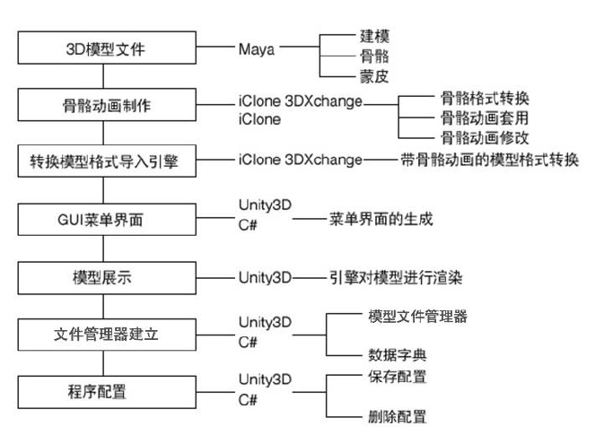

**图3-1 3D试衣间开发工作流程图**

* 1. 3D试衣间数据模型

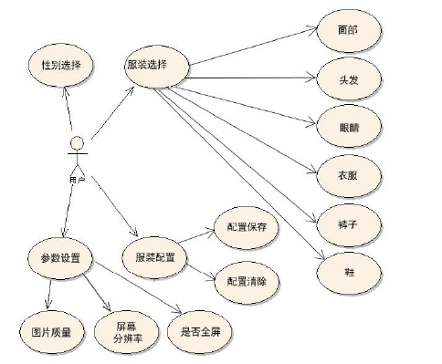

**图3-2 3D试衣间系统用例图**

本系统共包含性别选择、服装选择、面部、头发、眼睛、衣服、裤子、鞋、服装配置、配置保存、配置清除、参数设置、图片质量、屏幕分辨率、是否全屏，共十五个用例。

* 1. 3D试衣间的软件与模型设计
     1. 试衣间概要设计

从3D试衣间所需的主要功能上，对系统的功能框架设计。如下图4-1所示:

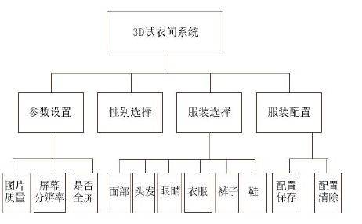

**图3-3 3D试衣间的系统功能图**

系统由四大功能模块组成，分别为参数设置、性别选择、服装选择和服装配置：

(1) 参数设置：用户可以在此界面对3D试衣间系统的图像进行配置。(2) 性别选择：用户可以根据实际情况选择模特的性别。(3) 服装选择：包括六种选择类型，用户可以通过对这六部分的点选，进行服 装搭配。(4) 服装配置：用户可以选择配置保存来存储己选好的整套服装方案。

* + 1. 系统层次结构图

本试衣间系统实例主要借助鼠标与用户进行交互。用户通过鼠标点击为模特选择不同的衣、裤、鞋子，从而产生各种颜色、各种款式之搭配，为用户提供直观上的参考。为了达到以上的目的，试衣间程序实例中必须使用大量预设的模型基本组成元素，如不同款式的上衣与鞋裤。因此，程序实例需要与一个模型基本元素的文件管理器进行交互。根据实际情况的需要，这个文件管理器可能是存在于本地的文件系统中，也可能存在于互联网的远程数据库中。整个系统的交互关系，

如下图3-4所示:

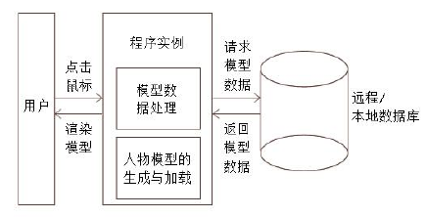

**图3-4系统层次结构图 Figure3-2 System hierarchy diagram**

模型基本元素包括男女模特以及与之配套的各种衣裤模型，因此程序实例需要对从文件管理器中取得的原始数据进行加工处理，这种处理主要包括对原始模型数据的分类与索引，从而使得程序能够更高效地使用。通过将模型各部分数据 进行组合从而生成最终的服装搭配方案，组合后的完整人物模型的加载与渲染工作由程序实例调用Unity3D引擎完成。明确了系统的各项功能以及它与各外部实体间的交互关系，我们就可以对系统进行更加详细的规划和设计，进一步将系统划分为具体的功能模块，并设计模块间的交互关系。

1. 进度安排

2017．12-2018．2 通过查阅文献资料学习理论知识，完成文献翻译和开题告。

2018．2-2018．3 熟悉开发工具和环境，学习U3D引擎以及虚拟试衣间系统相关技术。

2018．3-2018．4 完成系统的规划和设计。

2018．4-2018．5 系统实现，并分析其性能。

2018．5-2018．6 撰写论文，答辩

1. 参考文献
2. 蔡升达.设计模式与游戏完美开发[M].清华大学出版社.2017.1
3. 郭浩瑜.Unity 3D ShaderLab开发实战详解[M].人民邮电出版社.2014.4
4. 刘晴.基于服装消费者的网络购物关键问题研究[D].北京：华北电力大学(保定).2014
5. 路朝龙.Unity 3D游戏开发从入门到精通[M].中国铁道出版社.2013.11
6. 谌宝业，刘若海.游戏角色动画设计[M].清华大学出版社.2012.1
7. 王潇.基于Unity技术3D试衣间的设计与实现[D]. 北京北京工业大学. 2014
8. 王中州，李晓峰，张洋.网络游戏美工制作教程[M].电子工业出版社.2011.1
9. 吴亚峰于复兴.Unity 3D游戏开发技术详解与典型案例[M].人民邮电出版社.2012.11
10. 张伊凡.基于unity3D开发引擎的虚拟试衣间的设计[J].科技风.2017,6:1-1
11. （美）Steve Roberts （著），韩佳，刀海鹏（译）.角色动画基础2D和3D角色动画制作全解析[M].人民邮电出版社.2013.6
12. (US)Suejung B. Huh,(US)Dimitris N. Metaxas.A collision resolution algorithm for clump-free fast moving cloth[J]. Computer Graphics International,2005,22 (6) :51-58
13. Oktar Ozgen,Marcelo Kallmann.Directional Constraint Enforcement for Fast Cloth Simulation[M]:Motion in Games: 4th International Conference, MIG 2011, Edinburgh, UK, November 13-15, 2011. Proceedings (pp.424-435)